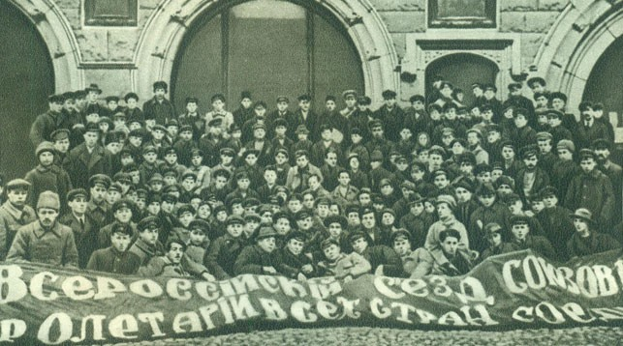
100 лет ВЛКСМ: история создания организации
Делегаты 1-го съезда комсомола. Москва. Октябрь 1918 г. Фоторепродукция из "Большой советской энциклопедии"

В этом году Ленинскому комсомолу исполняется 100 лет. С момента образования в 1918 году и до самороспуска организации в 1991-м школу комсомола прошли около 200 млн советских юношей и девушек.
ВЛКСМ - общественно-политическая молодежная организация, работавшая под руководством Коммунистической партии.
Задачи и принципы организационного строительства комсомола, права и обязанности комсомольцев определял Устав, который являлся незыблемым руководством во всей деятельности комсомольских организаций и каждого комсомольца в отдельности. Признание Устава и Программы ВЛКСМ, неуклонное их выполнение были обязательными для каждого вступающего.
В ВЛКСМ принималась передовая советская молодежь. Согласно последней редакции Устава, в организацию входили советские юноши и девушки от 14 до 28 лет.
Комсомол строился по территориально-производственному принципу. Основой были первичные комсомольские организации, которые создавались на фабриках, заводах, в совхозах, колхозах и прочих хозяйственных предприятиях, учреждениях образования, воинских частях при наличии не менее 3 членов комсомола. Все первичные организации, находившиеся на территории одного района, города, области, края, республики, объединялись в соответствующие районные, городские, областные, краевые, республиканские комсомольские организации. Руководящие органы этих организаций - райкомы, горкомы, обкомы, крайкомы, ЦК ЛКСМ союзных республик избирались на соответствующих конференциях или съездах.
Высшим органом Всесоюзного ленинского коммунистического союза молодежи являлся съезд ВЛКСМ. Съезды созывались не реже одного раза в 3 года. В промежутке между съездами всей работой комсомола руководил ЦК ВЛКСМ.

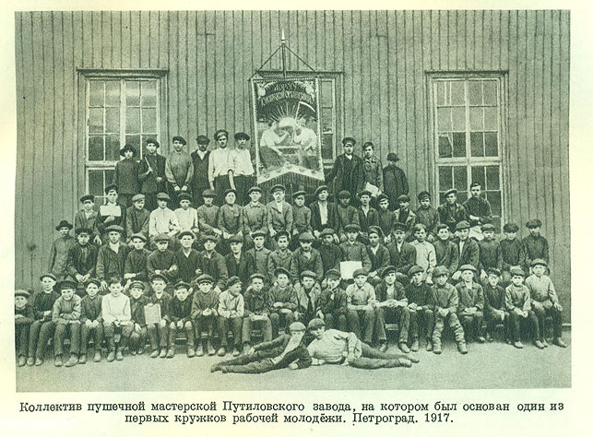
Фоторепродукция из "Большой советской энциклопедии"

Первые организации рабочей молодежи возникли в крупных промышленных центрах России на больших предприятиях, где были сильные организации большевистской партии. Весной 1917 года организация рабочей молодежи была создана на Путиловском заводе в Петрограде. Вскоре по инициативе большевиков в районах Петрограда были основаны социалистические союзы рабочей молодежи. В Москве первые организации рабочей молодежи созданы на заводе Михельсона, в Замоскворецком, Хамовническом, Краснопресненском и других районах города.
Важную роль в развитии молодежного движения сыграл 6-й съезд РСДРП (б) (июль - август 1917 года). В резолюции "О союзах молодежи" съезд высказался за создание самостоятельных организаций, неразрывно связанных с партией. Под руководством большевиков союзы молодежи были созданы в Харькове, Ростове-на-Дону, Златоусте, Уфе, Челябинске, Екатеринбурге, Перми, Луганске. Под влиянием рабочего класса в Тульской, Харьковской, Вологодской и других губерниях стали возникать кружки и союзы революционно настроенной крестьянско-бедняцкой молодежи.
В июле 1918 года по указанию ЦК РКП(б) в Москве было создано Организационное бюро по созыву I Всероссийского съезда союзов рабочей и крестьянской молодежи. В него вошли представители социалистических союзов молодежи Петрограда, Москвы и Урала. Вся работа по подготовке I съезда проходила под непосредственным руководством ЦК РКП(б) и местных партийных организаций.
I Всероссийский съезд союзов рабочей и крестьянской молодежи состоялся в Москве 29 октября - 4 ноября 1918 года. День открытия съезда, 29 октября, считается днем основания комсомола. На съезде присутствовали 176 делегатов, которые представляли 22100 членов союзов молодежи.
Съезд принял основные положения программы коммунистического союза молодежи, в ней содержались пункты о том, что союз молодежи солидарен с Российской коммунистической партией, ставит своей целью распространение идей коммунизма и вовлечение рабоче-крестьянской молодежи в активное строительство Советской России и является самостоятельной организацией, работающей под руководством большевистской партии. На съезде было принято решение о названии - Российский коммунистический союз молодежи (РКСМ). Работа съезда проходила под знаком сплочения сил рабоче-крестьянской молодежи вокруг РКП(б).
После съезда В.И.Ленин принял группу делегатов и беседовал с ними о положении дел на местах, о задачах союзов молодежи. Вскоре после съезда РКСМ Центральный комитет РКП(б) послал всем партийным организациям письмо. Им было предложено принять все меры, чтобы РКСМ мог успешно развивать свою деятельность.
Комсомол рос и развивался как многонациональная организация советской молодежи, стоящая на принципах пролетарского интернационализма. Уже на первом его съезде в числе делегатов были посланцы из оккупированных иностранными интервентами районов Украины, Латвии, Литвы, Беларуси.
После съезда стали оформляться организации в советских социалистических республиках. В июле 1924 года, после смерти Ленина, РКСМ было присвоено его имя, и организация стала называться Российский ленинский коммунистический союз молодежи (РЛКСМ). В связи с образованием Союза ССР (1922) комсомол в марте 1926 года был переименован во Всесоюзный ленинский коммунистический союз молодежи (ВЛКСМ).

Использованные источники:
1. Режим доступа: http://www.belta.by/society/view/dose-100-let-vlksm-istorija-sozdanija-organizatsii-315419-2018/ – Дата доступа 07.09.2018г.

